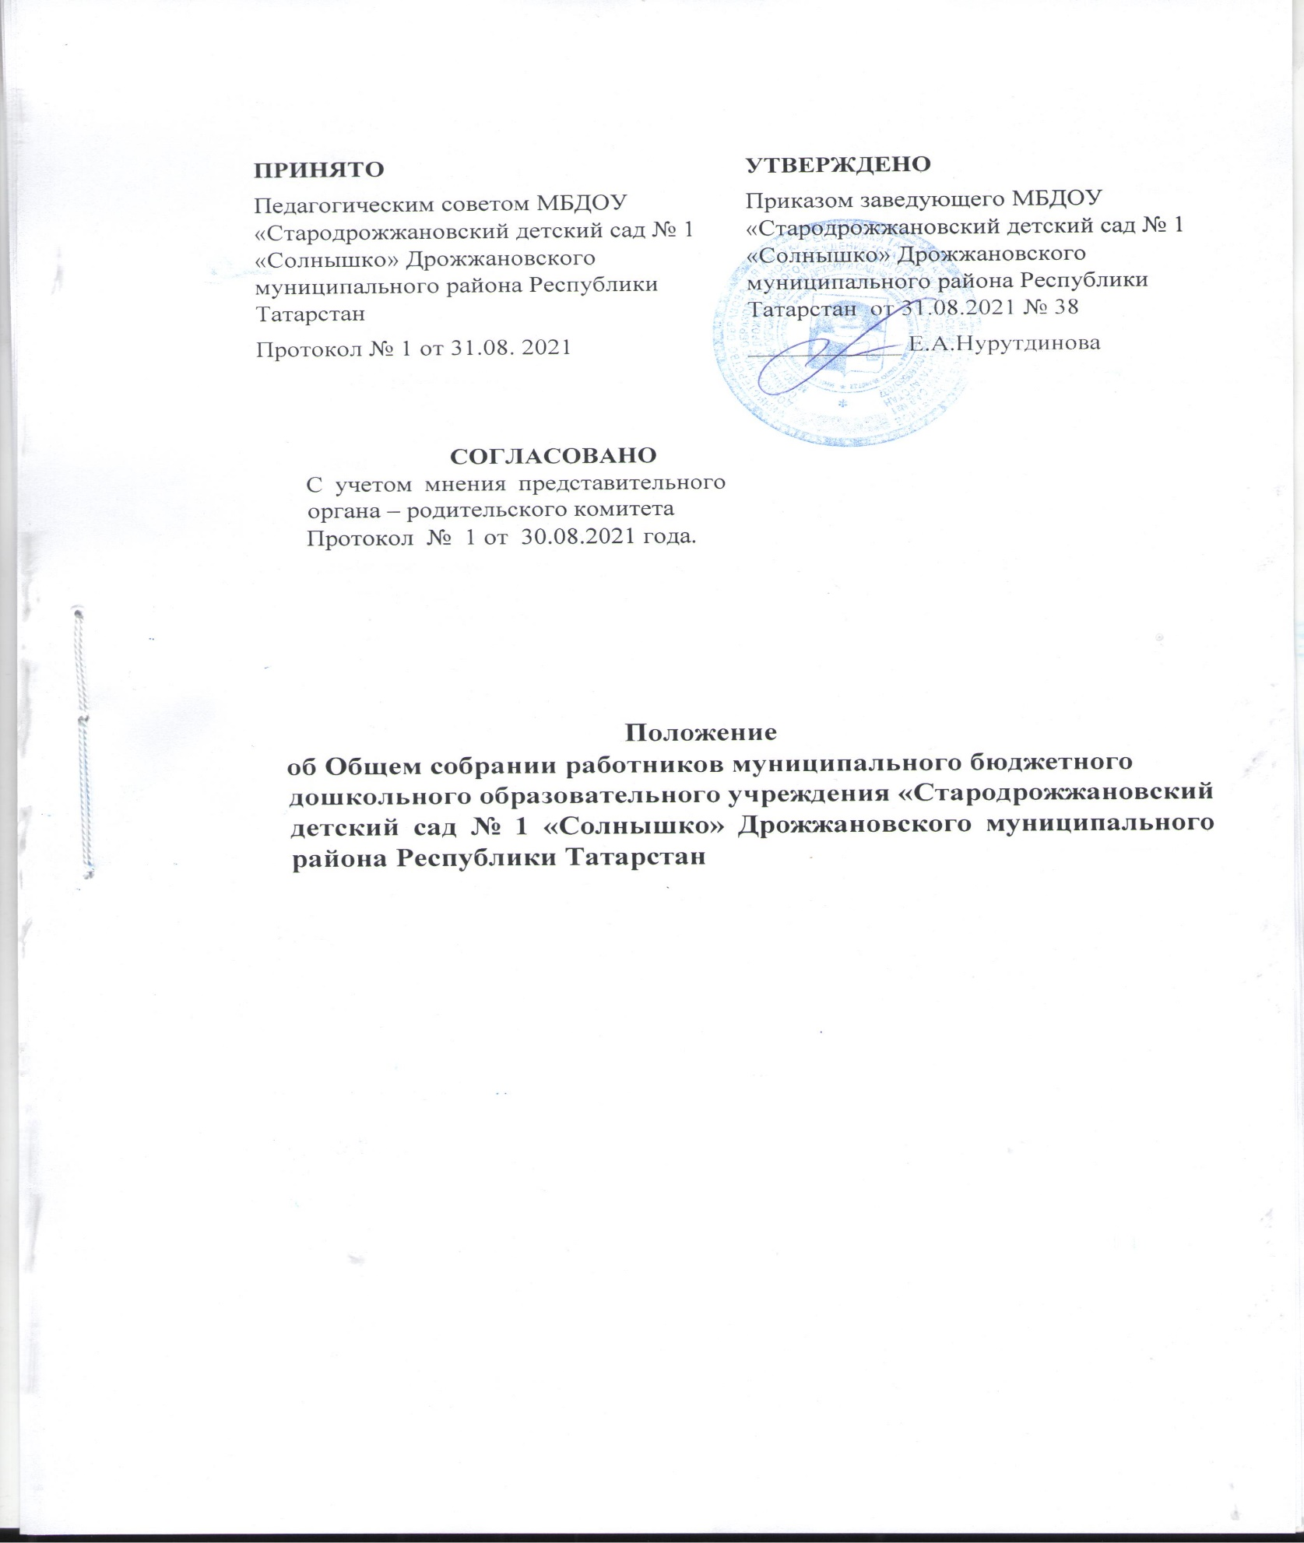

Общие положения
  - Настоящее Положение об Общем собрании работников ДОУ разработано для муниципального бюджетного дошкольного образовательного учреждения «Стародрожжановский детский сад № 1 «Солнышко» Дрожжановского муниципального района Республики Татарстан» (далее-ДОУ) в соответствии с Федеральным законом от 29.12.2012 № 273-ФЗ "Об образовании в Российской Федерации" с изменениями от 2 июля 2021 года, Федеральным законом от 08.05.10 № 83-ФЗ «О внесении изменений в отдельные законодательные акты Российской Федерации в связи с совершенствованием правового положения государственных (муниципальных) учреждений» с изменениями от 24 февраля 2021 года, Гражданским и Трудовым кодексом Российской Федерации, а также Уставом ДОУ.
  - Данное Положение обозначает основные задачи и функции Общего собрания работников, определяет состав, права и ответственность собрания, а также взаимосвязь с другими органами самоуправления и делопроизводство.
  - В своей деятельности Общее собрание работников ДОУ руководствуется Конституцией Российской Федерации, Конвенцией ООН о правах ребенка, федеральным, региональным местным законодательством, актами органов местного самоуправления в области образования и социальной защиты, Уставом ДОУ..
  - Целью деятельности Общего собрания работников является общее руководство ДОУ в соответствии с учредительными, программными документами и локальными актами.
  - Членами Общего собрания работников являются все работники ДОУ. К работникам ДОУ относятся граждане, участвующие своим трудом в его деятельности на основе трудового договора, заключенного в порядке, предусмотренном трудовым законодательством Российской Федерации.
  - Общее собрание работников действует в целях реализации и защиты прав и законных интересов сотрудников ДОУ.
  - Общее собрание работников реализует право на самостоятельность ДОУ в решении вопросов, способствующих оптимальной организации воспитательно-образовательной и финансово-хозяйственной деятельности.
  - Общее собрание работников содействует расширению коллегиальных, демократических форм управления и воплощение в жизнь государственно-общественных принципов.
  - Общее собрание работников осуществляет деятельность в тесном контакте с администрацией и иными органами самоуправления учреждения, в соответствии с действующим законодательством, подзаконными нормативными актами и Уставом.

  - Настоящее Положение содействует осуществлению управленческих начал, развитию инициативы сотрудников, является локальным нормативным актом ДОУ.

- Основные задачи Общего собрания работников.
  - Общее собрание работников ДОУ содействует осуществлению управленческих начал, развитию инициативы трудового коллектива.
  - Общее собрание работников реализует право на самостоятельность ДОУ в решении вопросов, способствующих оптимальной организации образовательного процесса и финансово-хозяйственной деятельности.
  - Общее собрание работников содействует расширению коллегиальных, демократических форм управления и воплощения в жизнь государственно-общественных принципов.
- Функции Общего собрания работников.
  - Обсуждение и рекомендация к утверждению проекта Коллективного договора, а также Правил внутреннего трудового распорядка.
  - Рассмотрение, обсуждение и рекомендация к утверждению Программы развития ДОУ.
  - Обсуждение и рекомендация к утверждению проекта Устава ДОУ, внесение изменений и дополнений в Устав, а также в другие локальные акты.
  - Обсуждение вопросов состояния трудовой дисциплины в ДОУ и мероприятий по ее укреплению, рассмотрение фактов нарушения трудовой дисциплины работниками детского сада;
  - Рассмотрение вопросов охраны и безопасности условий труда сотрудников, охраны жизни и здоровья воспитанников.
  - Внесение предложений Учредителю по улучшению финансово-хозяйственной деятельности ДОУ.
  - Обсуждение и рекомендация к утверждению Положения об оплате труда и стимулировании работников ДОУ.
  - Определение порядка и условий предоставления социальных гарантий и льгот в пределах своей компетенции.
  - Заслушивание отчетов заведующего ДОУ о расходовании бюджетных и внебюджетных средств.
  - Ознакомление с итоговыми документами по проверке государственными и муниципальными органами деятельности ДОУ и заслушивание администрации о выполнении мероприятий по устранению недостатков в работе.
  - В рамках действующего законодательства принятие необходимых мер, ограждающих педагогических и других работников, администрацию от необоснованного вмешательства в их профессиональную деятельность, ограничения самостоятельности ДОУ, его самоуправляемости. Выход с предложениями по этим вопросам в общественные организации, государственные и муниципальные органы управления образованием, органы прокуратуры, общественные объединения.

- Организация управления Общим собранием работников.
  - В состав Общего собрания работников ДОУ входят все работники дошкольного образовательного учреждения.
  - На заседание Общего собрания работников могут быть приглашены представители Учредителя, общественных организаций, органов муниципального и государственного управления. Лица, приглашенные на собрание, пользуются правом совещательного голоса, могут вносить предложения и заявления, участвовать в обсуждении вопросов, находящихся в их компетенции.
  - Для ведения Общего собрания работников ДОУ его состава открытым голосованием избирается председатель и секретарь сроком на один календарный год, которые выполняют свои обязанности на общественных началах.
  - Председатель Общего собрания работников:
    - организует деятельность Общего собрания работников ДОУ;
    - информирует работников ДОУ о предстоящем заседании;
    - организует подготовку и проведение заседания собрания;
    - определяет повестку дня;
    - контролирует выполнение решений.
  - Общее собрание работников собирается не реже 2 раз в календарный год.
  - Общее собрание работников ДОУ считается правомочным, если на нем присутствует не менее 50% членов трудового коллектива ДОУ..
  - Решение Общего собрания работников принимается открытым голосованием.
  - Решение Общего собрания работников считается принятым, если за него проголосовало не менее 51% присутствующих.
  - Решение Общего собрания работников является обязательным для исполнения всеми членами трудового коллектива ДОУ.

- Права Общего собрания работников.
  - Общее собрание работников имеет право:
    - участвовать в управлении ДОУ;
    - обсуждать и принимать Коллективный договор, Правила внутреннего трудового распорядка, Устав ДОУ, Программу развития ДОУ и соответствующие положения; • заслушивать отчёт о выполнении вышеуказанных актов;

  - Каждый член Общего собрания работников имеет право:
    - потребовать обсуждения Общим собранием работников любого вопроса, касающегося деятельности ДОУ, если его предложение поддержит не менее одной трети членов собрания;
    - при несогласии с решением Общего собрания работников высказать свое мотивированное мнение, которое должно быть занесено в протокол.

- Взаимосвязь с другими органами самоуправления
  - Общее собрание работников организует взаимодействие с - Педагогическим советом :
    - через участие представителей трудового коллектива в заседаниях педагогического совета;
    - представление на ознакомление педагогическому совету, готовящихся к обсуждению и принятию на заседании Общего собрания работников; http://ohranatrym/node/2152
    - внесение предложений и дополнений по вопросам, рассматриваемым на заседаниях Педагогического совета .

- Ответственность Общего собрания работников.
  - Общее собрание работников ДОУ несет ответственность:
    - за выполнение, выполнение не в полном объеме или невыполнение закрепленных за ним задач и функций;
    - за соответствие принимаемых решений законодательству Российской Федерации, нормативно-правовым актам.

- Делопроизводство Общего собрания работников.
  - Заседания Общего собрания работников ДОУ оформляются печатным протоколом.
  - В протоколе фиксируются:
    - дата проведения;
    - количественное присутствие (отсутствие) членов трудового коллектива;
    - приглашенные (ФИО, должность);
    - повестка дня;
    - ход обсуждения вопросов;
    - предложения, рекомендации и замечания членов трудового коллектива и приглашенных лиц;
    - решение.
  - Протоколы подписываются председателем и секретарём Общего собрания работников.
  - Нумерация протоколов ведётся от начала календарного года.
  - Протоколы Общего собрания работников нумеруется постранично, прошнуровывается, скрепляется подписью заведующего и печатью дошкольного образовательного учреждения.
  - Протоколы Общего собрания работников ДОУ хранится в документации заведующего ДОУ (3 года) и передаётся по акту (при смене руководителя, передаче в архив).

- Заключительные положения
  - Настоящее Положение об Общем собрании работников является локальным нормативным актом, принимается на Общем собрании работников, согласовывается с профсоюзным комитетом и утверждается (либо вводится в действие) приказом заведующего ДОУ.
  - Все изменения и дополнения, вносимые в настоящее Положение, оформляются в письменной форме в соответствии действующим законодательством Российской Федерации.
  - Положение принимается на неопределенный срок. Изменения и дополнения к Положению принимаются в порядке, предусмотренном п.9.1. настоящего Положения.
  - После принятия Положения (или изменений и дополнений отдельных пунктов и разделов) в новой редакции предыдущая редакция автоматически утрачивает силу.

